Installation de plugins tiers sur Eclipse

- Récuperez le plugin sur le site de l'éditeur

dans notre exemple (Pydev), le fichier est : org.python.pydev.feature-1.5.9.2010063001.zip

- Décompressez du fichier

pour être reconnu conne installable, les répertoires plugins et features contenu dans ce .zip et dans la plupart des plugins doivent se trouver dans un répertoire éclipse.

$ mkdir -p /tmp/pydev/eclipse
$ cd /tmp/pydev/eclipse
$ unzip -q ~/org.python.pydev.feature-1.5.9.2010063001.zip
$ ls
features plugins

On doit se retrouver avec une arborescence comme suit :
└── eclipse
├── features
│ └── org.python.pydev.feature_1.5.9.2010063001
└── plugins
├── com.python.pydev_1.5.9.2010063001
├── com.python.pydev.analysis_1.5.9.2010063001
├── com.python.pydev.codecompletion_1.5.9.2010063001
├── com.python.pydev.debug_1.5.9.2010063001
├── com.python.pydev.fastparser_1.5.9.2010063001
├── com.python.pydev.refactoring_1.5.9.2010063001
├── org.python.pydev_1.5.9.2010063001
├── org.python.pydev.ast_1.5.9.2010063001
├── org.python.pydev.core_1.5.9.2010063001
├── org.python.pydev.customizations_1.5.9.2010063001
├── org.python.pydev.debug_1.5.9.2010063001
├── org.python.pydev.django_1.5.9.2010063001
├── org.python.pydev.help_1.5.9.2010063001
├── org.python.pydev.jython_1.5.9.2010063001
├── org.python.pydev.parser_1.5.9.2010063001
├── org.python.pydev.red_core_1.5.9.2010063001
└── org.python.pydev.refactoring_1.5.9.2010063001

- Installation dans Eclipse

Dans le menu Help, choisissez Install New Software

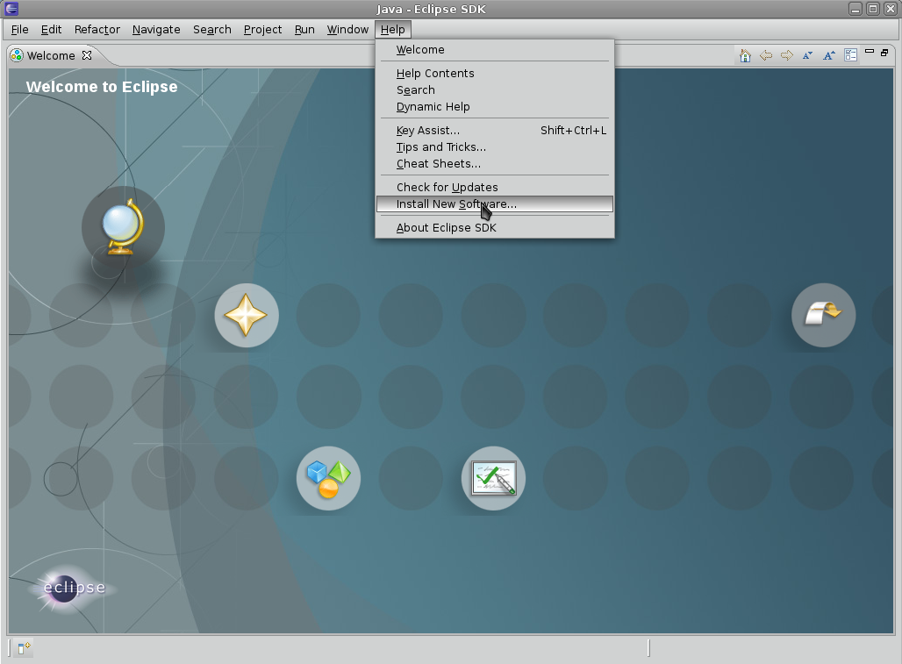

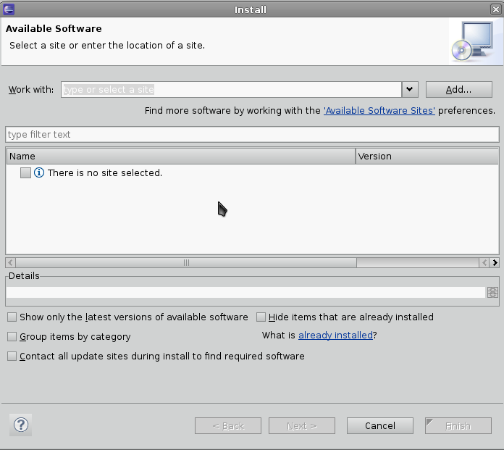
Cliquez ensuite sur Add dans la nouvelle fenêtre
Rentrez ensuite le nom du plugin et l'emplacement du répertoire créé en 2.

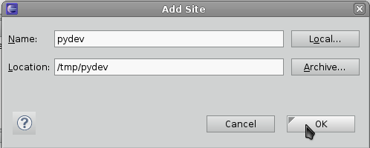

Puis faites OK.

Le plugin devrait apparaitre dans la fenêtre d'installation

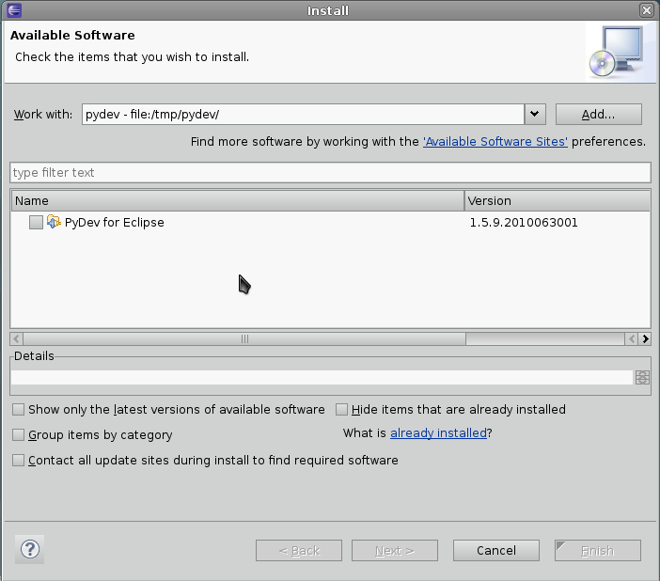
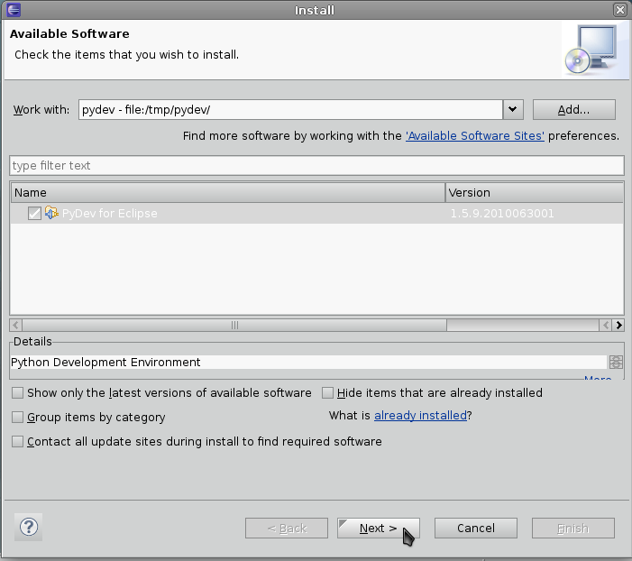
Cochez le ou les sous-produits proposés et cliquez sur Next.

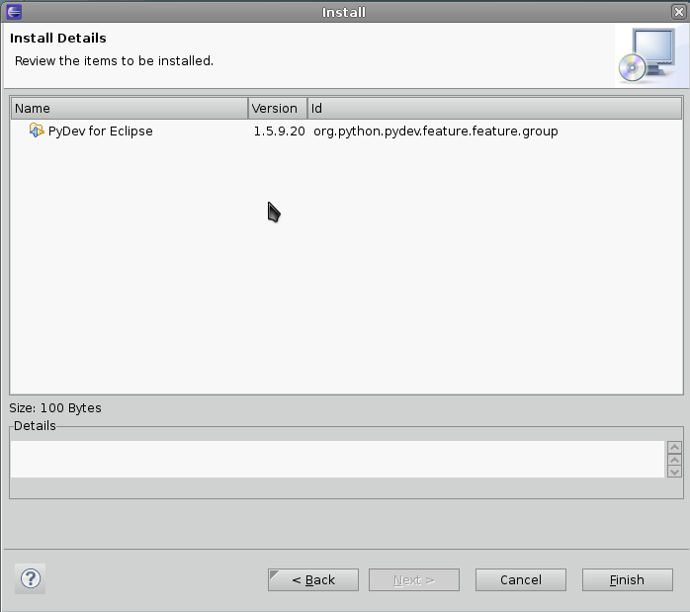
Cliquez ensuite sur Finish et suivez l'installation.

